***Уважаемые родители!*** Многие из Вас жалуются, что ребенок стал слишком раздражительным, вспыльчивым, не может адекватно реагировать на неудачи и паникует, если ему или ей на жизненном пути встретилась какая-то проблема или затруднительная ситуация. Ребенок не в силах самостоятельно успокоиться и «взять себя в руки», разобраться в своих чувствах и найти оптимальный выход по причине своего возраста и недостаточного опыта.

Это может негативно сказаться на ***психологическом здоровье*** малыша – ухудшение аппетита, сна, снижение работоспособности, возникновение проблем в поведении и взаимоотношениях с окружающими, понижение самооценки и появление ощущения, что с ним что-то не так, что он «не правильный» и является «обузой» для всех.

Наша главная задача – научить ребенка разбираться в своих чувствах, справляться с негативными эмоциями, преодолевать трудности в общении, в конфликтах, ***самостоятельно регулируя*** свое настроение и поведение.

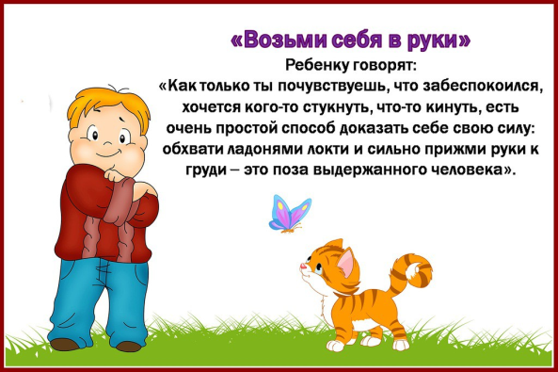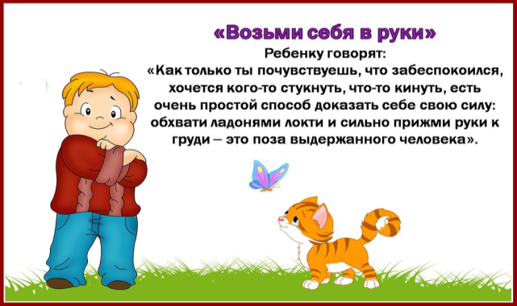Способность к ***саморегуляции*** необходимо развивать каждому, чтобы обрести равновесие и гармоничное отношение с миром и самим собой. Она основана на умении человека восстанавливать израсходованный физический и психический потенциал, открывать новые возможности и ресурсы.

***Как же помочь ребенку научиться саморегуляции?***

***Во-первых***, необходимо уважительное отношение к собственному ребенку, принятие его таким, каков он есть, со всеми его способностями и, может быть, в чем то ограниченными возможностями.

***Во-вторых,*** необходимо формирование такого же отношения к другим, признание их уникальности и права на свое   мнение.

***В третьих,***   необходимо помочь ребенку подобрать средства достижения равновесия и способов восстановления. Это могут быть: ***релаксация, дыхательная гимнастика, приемы аутотренинга, игровые упражнения и др.*** Надо выбрать именно то, что подходит вашему ребенку и принимается  им и Вами.

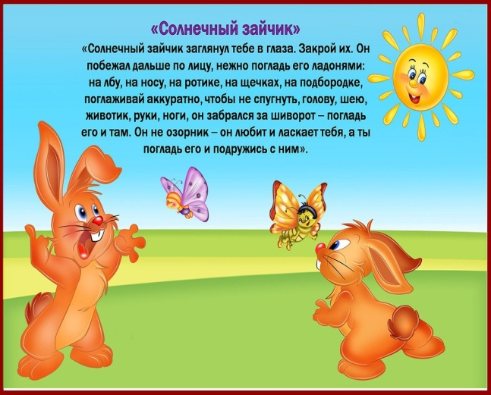Восстановление  же себя  за  счет другого   -  тупиковый   и непродуктивный путь, ведущий к раздражению, агрессии, «поискам виноватого».

Предлагаем Вам несколько популярных и эффективных приемов, которые, надеемся, помогут в формировании саморегуляции состояния ребенка.

**«Возьми себя в руки»**

Ребенку говорят: «Как только ты почувствуешь, что забеспокоился, хочется кого-то стукнуть, что-то кинуть, есть очень простой способ доказать себе свою силу: обхвати ладонями локти и сильно прижми руки к груди – это поза выдержанного человека!»

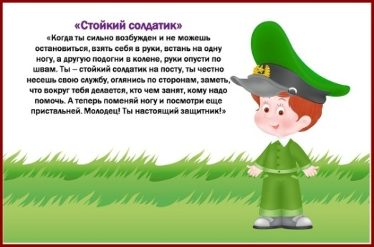

**«Стойкий солдатик»**

«Когда ты сильно возбужден и не можешь остановиться, взять себя в руки, встань на одну ногу, а другую подогни в колене, руки опусти по швам. Ты – стойкий солдатик на посту, ты честно несешь свою службу. Оглянись по сторонам, заметь, что вокруг тебя делается, кто чем занят, кому надо помочь. А теперь поменяй ногу и посмотри еще пристальней. Молодец! Ты настоящий защитник!»

**«Солнечный зайчик»**

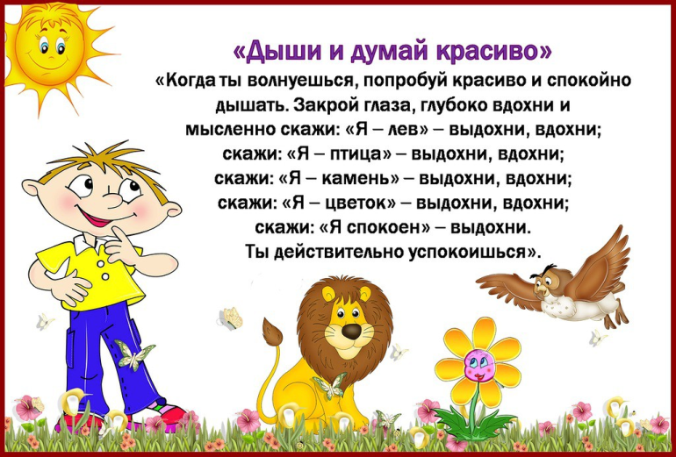«Солнечный зайчик заглянул тебе в глаза. Закрой их. Он побежал дальше по лицу, нежно погладь его ладонями: на лбу, на носу, на ротике, на щечках, на подбородке, поглаживай аккуратно, чтобы не спугнуть. Он забрался за шиворот – погладь его и там! Он озорник – он любит ласкаться к тебе, а ты погладь его и подружись с ним».

**«Дыши и думай красиво»** «Когда ты волнуешься, попробуй красиво и спокойно дышать. Закрой глаза, глубоко вдохни и медленно скажи: «Я - лев»- выдохни, вдохни; скажи: «Я - птица», выдохни, вдохни; скажи «Я- камень» - выдохни, вдохни; скажи: «Я спокоен» - выдохни, вдохни. Ты действительно успокоишься!»

**«Сбрось усталость»**

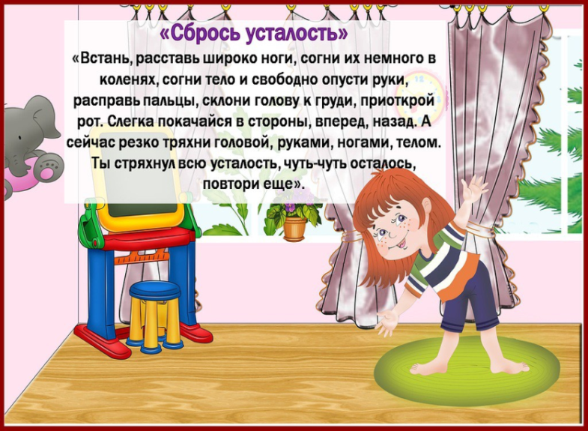«Встань, широко расставь ноги, согни их немного в коленях, опусти руки, склони голову к груди, приоткрой рот. Слегка покачайся в стороны, вперед, назад. А сейчас резко тряхни головой, руками, телом. Ты стряхнул всю усталость, чуть-чуть осталось – повтори еще!»

**Беседа «Как себе помочь?»**

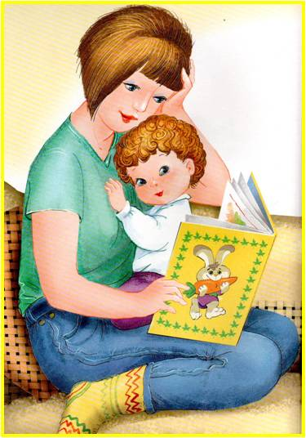Предложить рассмотреть картинки. «Как ты думаешь, что чувствуют герои, нарисованные здесь? Как ты думаешь, что произошло? А если бы с тобой произошла такая история, то, как бы ты смог позаботиться о себе, своём здоровье и помочь себе? (если ты обижен, если ты расстроен, растерян, боишься и т.д.) Как бы ты помог другим? Предложить подобрать советы-символы. Предложить их зарисовать.

**«Закончи предложение»**

Эту игру можно провести, например, с мячом. Бросая мяч, вы просите детей (и других членов семьи) закончить предложение:

*Если я разозлюсь, я....*

*Если мне станет грустно, то я...*

*Если я сильно испугаюсь...*

*Если мне станет страшно ...*

*Если я дома один и мне страшно....*

*Когда мне очень обидно, то я...*

*Чтобы себя развеселить, я ...*

За каждый удачный ответ полагается фишка. В конце выявляется «победитель».

Если Вы обучите ребенка этим и другим приемам, то постепенно его жизнь изменится к лучшему и он намного чаще станет радовать Вас своей лучезарной, искренней улыбкой.

***Желаем Вам успехов!***

Педагог-психолог

МАДОУ «Детский сад №8 «Сказка»

**рекомендации психолога**

